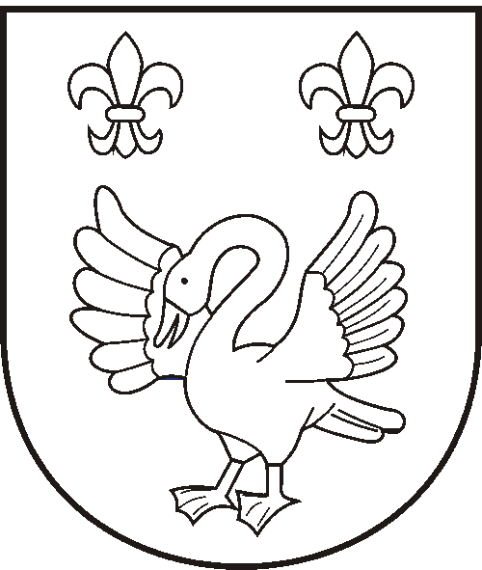  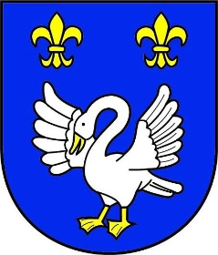 | Obec Otnice  adresa: Dědina 479 683 54 Otnice IČ:00292206 tel: 544240018  e-mail: starosta@otnice.cz www.otnice.cz datová schránka: gjdbb6j

Příloha č. 1
k vyhlášce o místním poplatku za užívání veřejného prostranství, vydané dne 9.9.2024
Seznam parcelních čísel pozemků, které jsou veřejným prostranstvím a které podléhají poplatku za užívání veřejného prostranství v k.ú. Otnice.

Parcelní číslo | Pozemek | Parcelní číslo | Pozemek | Parcelní číslo | Pozemek
47/1 | celý | 347 | celý | 787/5 | celý
101/2 | celý | 348 | celý | 793 | celý
103/2 | celý | 349/1,2,3 | celý | 932/1 | celý
105/2 | celý | 349/4,5 | celý | 963 | celý
108/2 | celý | 352 | celý | 985 | celý
110/2 | celý | 365 | celý | 986 | celý
113 | celý | 367/1 | celý | 987 | celý
116/1 | celý | 370 | celý | 988 | celý
120/2 | celý | 372 | celý | 989/1,3 | celý
122/2 | celý | 374 | celý | 994/1,2 | celý
124/2 | celý | 375 | celý | 1000/1-9 | celý
127/2 | celý | 408/1 | celý | 1031 | celý
129/2 | celý | 408/2 | celý | 1033 | celý
131/2 | celý | 409/3,5 | celý | 1106/4 | celý
133/2 | celý | 410 | celý | 1108/3 | celý
135/2 | celý | 439/1 | celý | 1109/2 | celý
137/2 | celý | 439/6 | celý | 1107/1-8 | celý
139/2 | celý | 439/7,8,9 | celý | 1107/11,17,22 | celý
146/2 | celý | 442 | celý | 1107/23,24 | celý
148/2 | celý | 479 | celý | 1335/14 | celý
150/2 | celý | 480 | celý | 1461/5 | celý
152/2 | celý | 514 | celý | 1462/1 | celý
154/2 | celý | 532/1 | celý | 1464/4 | celý
156/2 | celý | 568 | celý | 1565/1-4 | celý
158/2 | celý | 606 | celý | 1578/2 | celý
160/2 | celý | 615/1 | celý | 1580/2,3 | celý
162/2 | celý | 617 | celý | 3312/3 | celý
163/1 | celý | 618/1 | celý | 3313/3 | celý
166/1 | celý | 633 | celý | 3317/3 | celý
171/1 | celý | 644 | celý | 3317/4 | celý
182 | celý | 645 | celý | 3318/9 | celý
202 | celý | 655/1,2,3 | celý | 3294/4 | celý
225 | celý | 656/1,2,3 | celý | 3498 | celý
272/87 | celý | 675/1 | celý | 5587 | celý
272/130 | celý | 675/3 | celý | 5597 | celý
277/26 | celý | 675/4 | celý | 5678 | celý
277/32 | celý | 687 | celý | 6027 | celý
278 | celý | 695 | celý | 6081 | celý
287/1 | celý | 714 | celý | 6082 | celý
342/1,2,3 | celý | 729 | celý | 6085 | celý
343/3,5,6 | celý | 746 | celý | 6095 | celý
344 | celý | 747/1 | celý | 6611 | celý
346 | celý | 787/1 | celý

Pavel Muric v.r. Pavel Mezuláník v.r.
místostarosta obce starosta obce

